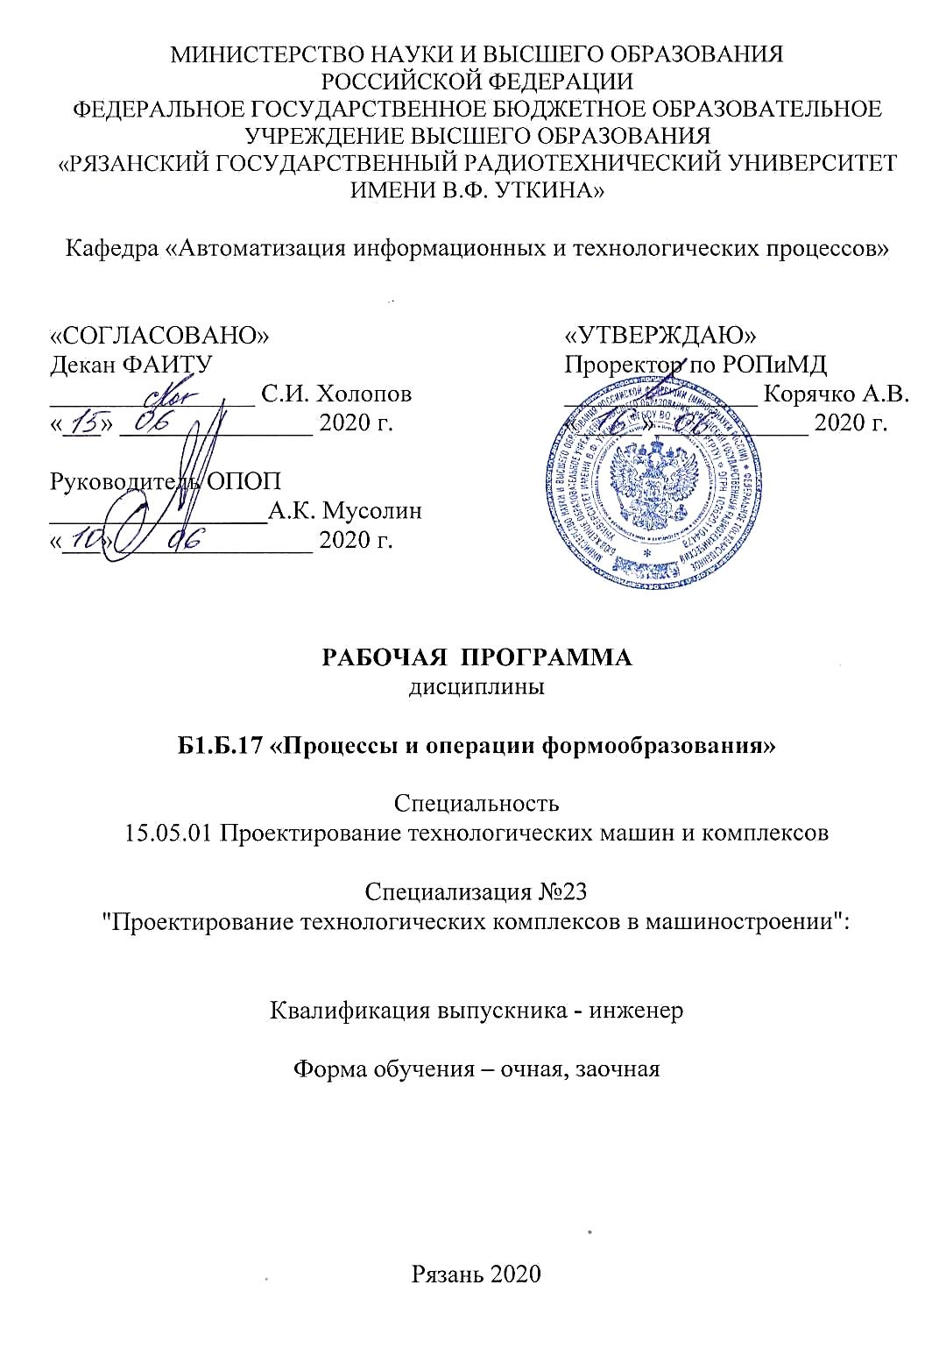

1. Перечень планируемых результатов обучения по дисциплине, соотнесенных с планируемыми результатами освоения образовательной программы специалитета
Рабочая программа дисциплины является составной частью основной профессиональной образовательной программы (ОПОП) по специализации №23 «Проектирование технологических комплексов в машиностроении», разработанной в соответствии с федеральным государственным образовательным стандартом высшего образования по специальности 15.05.01 «Проектирование технологических машин и комплексов» (уровень специалитета), утвержденным приказом Минобрнауки России от 28.10.2016 г. № 1343.

Целью освоения дисциплины «Процессы и операции формообразования» является формирование у студентов знания и умения по процессам механической обработки их закономерностям.

Основные задачи освоения учебной дисциплины:
1. Изучение геометрии режущего инструмента.
2, Назначение оптимальных режимов обработки.
3. Изучение тепловых и силовых характеристик процессов обработки.
4. Изучение причин износа инструмента.
5. Изучение закономерностей стружкообразования и дробления.

Компетенции студента, формируемые в результате освоения дисциплины
Коды  компетенции | Содержание  компетенций | Перечень планируемых результатов обучения по дисциплине
ОК-3 | готовностью к саморазвитию, самореализации, использованию творческого потенциала | Знать: Область профессиональной деятельности  Уметь: Использовать знания для саморазвития и самореализации  Владеть: Полученным в процессе дисциплины творческим потенциалом
ОПК-1 | способностью ориентироваться в базовых положениях экономической теории, применять их с учетом особенностей рыночной экономики, самостоятельно вести поиск работы на рынке труда | Знать: Влияние инструментальных материалов на стоимость обработки  Уметь: Реализовывать знания по стоимости обработки с учетом базовых положений экономической теории
ПК-1 | способностью обеспечивать технологичность изделий и процессов их изготовления, контролировать соблюдение технологической дисциплины при изготовлении изделий | Знать: Процессы и закономерности обработки за счет основных параметров  Уметь: Обеспечивать технологичность изделий за счет оптимизации параметров инструмента, инструментального материала, закономерностей процесса обработки  Владеть Методикой оптимизации процессов обработки обеспечивающих технологичность изделия
ПК-5 | способностью выбирать основные и вспомогательные материалы и способы реализации основных технологических процессов и применять прогрессивные методы эксплуатации технологического оборудования при изготовлении изделий машиностроения | Знать: Процессы и операции формообразования поверхностей  Уметь: Реализовывать основные процессы и операции обработки  Владеть Законами обеспечения стружкодробления, оптимизацией износа, а также силовых и тепловых процессов формообразования

2. Место дисциплины в структуре ОПОП специалитета

Дисциплина «Процессы и операции формообразования» относится к базовой части дисциплин основной профессиональной образовательной программы специалитета.
.Дисциплина изучается по очной форме обучения на 2 курсе в 3 семестре, по заочной форме на 3 курсе.
Для изучения дисциплины студент должен владеть компетенциями полученными при изучении дисциплины «Математика», «Введение в профессиональную деятельность» и «Практика по получению первичных профессиональных умений и навыков, в том числе умений и навыков научно-исследовательской деятельности».
Для освоения дисциплины обучающийся должен:
Знать:
- Области профессиональной деятельности.
Уметь:
- Использовать знание математики
Владеть:
- Расчетными методиками

Взаимосвязь с другими дисциплинами: Курс «Процессы и операции формообразования» дополняет дисциплины «Режущий инструмент» и «Технология машиностроения», «Металлорежущие станки и станочные комплексы», «Технология обработки и программирования на станках с ЧПУ», «Технологическая оснастка.

3. Объем дисциплины (модуля) в зачетных единицах с указанием количества академических часов, выделенных на контактную работу обучающихся с преподавателем (по видам занятий) и на самостоятельную работу обучающихся
Общая трудоемкость (объем) дисциплины составляет 2 зачетные единицы (ЗЕ).
Вид учебной работы | Всего часов
 | Очная форма | Заочная форма
Общая трудоемкость дисциплины, в том числе: | 72 | 72
Контактная работа обучающихся с преподавателем | 32,25 | 8,25
Лекции | 16 | 4
Лабораторные работы | 16 | 4
Иная контактная работа | 0,25 | 0,25
Самостоятельная работа | 31 | 50
Часы на контроль | 8,75 | 3,75
Контрольная работа |  | 10
Вид аттестации обучающихся | Зачет | Зачет

4. Содержание дисциплины (модуля), структурированное по темам (разделам) с указанием отведенного на них количества академических часов и видов учебных занятий.

4.1 Содержание дисциплины (модуля),
структурированное по темам (разделам)

Раздел 1. Инструментальные материалы. Требования к инструментальным материалам. Легированные инструментальные стали. Быстрорежущие стали нормальной теплостойкости. Быстрорежущие стали повышенной теплостойкости. Быстрорежущие стали высокой теплостойкости. Порошковые быстрорежущие стали. Вольфрамокобальтовые сплавы. Титановольфрамовые сплавы группы. Титанотанталовольфрамовые сплавы. Безвольфрамовые твердые сплавы. Твердые сплавы групп обработки Износостойкие покрытия. Режущая керамика. Алмаз. Композит. Сменные многогранные пластины. Влияние инструментальных материалов на стоимость обработки
Раздел 2. Кинематика резания, процессы обработки и геометрия режущего инструмента. Движения при резании. Главное движение. Движение подачи. Вспомогательные движения. Поверхности на детали. Поверхности на инструменте. Режущие кромки инструмента. Координатные плоскости инструмента. Геометрия режущего инструмента. Точение. Фрезерование. Фрезо-протягивание.
Раздел 3. Основные закономерности обработки. Виды резания. Износ и стойкость режущего инструмента. Внешнее проявление износа. Физическая природа изнашивания. Нарастание износа во время работы. Критерии износа. Шероховатость обработанной поверхности и ее качество. Черновая и чистовая обработка. Температура резания и методы ее определения. Сила резания и методы ее определения. Образование сливной стружки. Образование стружки надлома. Стружкодробление при точении. Наклеп и остаточные напряжения при обработке. Наростообразование при резании. Смазываюшие охлаждающие технологические среды.
Раздел 4. Шлифование. Особенности резания при шлифовании. Материалы шлифовальных кругов. Зернистость шлифовальных кругов. Связка шлифовальных кругов. Твердость шлифовальных кругов. Структура шлифовального круга. Балансировка шлифовальных кругов. Форма шлифовального круга. Маркировка шлифовальных кругов. Схемы наружного и внутреннего шлифования. Расчет технологических параметров.

4.2. Разделы дисциплины (модуля) и трудоемкость по видам учебных занятий (в академических часах)
Очная форма обучения
№ п/п | Раздел | Общая трудоемкость, всего часов | Контактная работа  обучающихся  с преподавателем |  |  |  | Самостоятельная работа обучающихся
№ п/п | Раздел | Общая трудоемкость, всего часов | всего | лекции | лабораторные работы | Практические занятия | Самостоятельная работа обучающихся
1 | 2 | 3 | 4 | 5 | 6 | 7 | 8
2 | Раздел 1
3 | Инструментальные материалы | 12 | 8 | 4 | 4 |  | 5
4 | Раздел 2
5 | Кинематика резания, процессы обработки. | 7 | 2 | 2 |  |  | 5
6 | Геометрия режущего инструмента | 11 | 6 | 2 | 4 |  | 5
7 | Раздел 3
8 | Износ и стойкость режущего инструмента. Стружкообразование | 10 | 6 | 2 | 4 |  | 4
9 | Температура и сила резания. | 5 | 2 | 2 |  |  | 3
10 | Раздел 4
11 | Шлифование | 7 | 2 | 2 |  |  | 5
12 | Расчет технологических параметров | 10 | 6 | 2 | 4 |  | 4
12 | Иная контактная работа | 0,25
13 | Часы на контроль | 8,75
14 | Контактная и самостоятельная работа | 63 | 32 | 16 | 16 |  | 31
15 | Всего | 72
Заочная форма обучения
№ п/п | Раздел | Общая трудоемкость, всего часов | Контактная работа  обучающихся  с преподавателем |  |  |  | Самостоятельная работа обучающихся
№ п/п | Раздел | Общая трудоемкость, всего часов | всего | лекции | лабораторные работы | Практические занятия | Самостоятельная работа обучающихся
1 | 2 | 3 | 4 | 5 | 6 | 7 | 8
2 | Раздел 1
3 | Инструментальные материалы |  | 2 | 2 |  |  | 7
4 | Раздел 2
5 | Кинематика резания, процессы обработки. |  |  |  |  |  | 7
6 | Геометрия режущего инструмента |  |  |  |  |  | 9
7 | Раздел 3
8 | Износ и стойкость режущего инструмента. Стружкообразование |  |  |  |  |  | 8
9 | Температура и сила резания. |  |  |  |  |  | 7
10 | Раздел 4
11 | Шлифование |  |  |  |  |  | 7
12 | Расчет технологических параметров |  | 2 | 2 |  |  | 5
13 | Иная контактная работа | 0,25
14 | Контрольная работа | 10
15 | Контроль | 3,75
16 | Контактная и самостоятельная работа | 58 | 4 | 4 |  |  | 50
17 | Всего: | 72

Содержание лабораторных работ
(для очной формы обучения)

№ п/п | Наименование раздела (темы) дисциплины | Содержание лабораторных работ
1 | Инструментальные материалы | Лабораторная работа №1 Выбор инструментального материала для различных видов обработки
2 | Геометрия режущего инструмента | Лабораторная работа №2 Изучение геометрии режущего инструмента
3 | Износ и стойкость режущего инструмента. Стружкообразование | Лабораторная работа №3 Назначение формы стружкодробящей геометрии
4 | Расчет технологических параметров | Лабораторная работа №4 Расчет скорости резания, подачи и глубины резания
Содержание лабораторных работ
(для заочной формы обучения)

№ п/п | Наименование раздела (темы) дисциплины | Содержание лабораторных работ
1 | Инструментальные материалы | Лабораторная работа №1 Выбор инструментального материала для различных видов обработки
2 | Расчет технологических параметров | Лабораторная работа №2 Расчет скорости резания, подачи и глубины резания

5. Перечень учебно-методического обеспечения для самостоятельной работы обучающихся по дисциплине

1. Карандашов, К.К. Обработка металлов резанием : учебное пособие / К.К. Карандашов, В.Д. Клопотов. — Томск: ТПУ, 2017. — 268 с. — ISBN 978-5-4387-0777-6. — Текст: электронный // Электронно-библиотечная система «Лань»: [сайт]. — URL: https://e.lanbook.com/book /106742 (дата обращения: 10.11.2019). — Режим доступа: для авториз. пользователей.
2. Скуратов, Д.Л. Формообразование поверхностей деталей. Обработка материалов резанием : учебное пособие / Д.Л. Скуратов, В.Н. Трусов, Т.Н. Андрюхина. — 2-е изд. — Самара : АСИ СамГТУ, 2016. — 175 с. — ISBN 978-5-7964-1894-9. — Текст : электронный // Электронно-библиотечная система «Лань» : [сайт]. — URL: https://e.lanbook.com/book /127588 (дата обращения: 10.11.2019). — Режим доступа: для авториз. пользователей.
3. Официальные сайты мировых производителей режущего инструмента: Сандвиккоромант, Искар, Митсубиши карбиды.
3.1 http://www.iscar.com/ITA/MainPage.aspx.
3.2 http://www.sandvik.coromant.com/ru-ru.
3.3 http://www.mitsubishicarbide.com.

6. Фонд оценочных средств для проведения промежуточной аттестации обучающихся по дисциплине

Фонд оценочных средств приведен в приложении к рабочей программе дисциплины (см. документ «Оценочные материалы по дисциплине «Процессы и операции формообразования»).

7. Перечень основной и дополнительной учебной литературы, необходимой для освоения дисциплины

Основная учебная литература:
1. Карандашов, К.К. Обработка металлов резанием : учебное пособие / К.К. Карандашов, В.Д. Клопотов. — Томск: ТПУ, 2017. — 268 с. — ISBN 978-5-4387-0777-6. — Текст: электронный // Электронно-библиотечная система «Лань»: [сайт]. — URL: https://e.lanbook.com/book /106742 (дата обращения: 10.11.2019). — Режим доступа: для авториз. пользователей.
2. Завистовский С.Э. Обработка материалов и инструмент [Электронный ресурс]: учебное пособие/ Завистовский С.Э.— Электрон. текстовые данные.— Минск: Республиканский институт профессионального образования (РИПО), 2014.— 448 c.— Режим доступа: http://www.iprbookshop.ru /67673.html.— ЭБС «IPRbooks»
3. Зубарев, Ю.М. Современные инструментальные материалы : учебник / Ю.М. Зубарев. — 2-е изд., испр. и доп. — Санкт-Петербург : Лань, 2014. — 304 с. — ISBN 978-5-8114-0832-0. — Текст : электронный // Электронно-библиотечная система «Лань» : [сайт]. — URL: https://e.lanbook.com/book /595 (дата обращения: 10.11.2019). — Режим доступа: для авториз. пользователей.
4. Скуратов, Д.Л. Формообразование поверхностей деталей. Обработка материалов резанием : учебное пособие / Д.Л. Скуратов, В.Н. Трусов, Т.Н. Андрюхина. — 2-е изд. — Самара : АСИ СамГТУ, 2016. — 175 с. — ISBN 978-5-7964-1894-9. — Текст : электронный // Электронно-библиотечная система «Лань» : [сайт]. — URL: https://e.lanbook.com /book/127588 (дата обращения: 10.11.2019). — Режим доступа: для авториз. пользователей.

Дополнительная учебная литература:
1. Худобин Л.В. Технологии и техника применения смазочно-охлаждающих жидкостей при механической обработке [Электронный ресурс]: учебное пособие/ Худобин Л.В., Булыжев Е.М.— Электрон. текстовые данные.— Ульяновск: Ульяновский государственный технический университет, 2013.— 232 c.— Режим доступа: http://www.iprbookshop.ru /21543.html.— ЭБС «IPRbooks»
2. Грубый, С.В. Оптимизация процесса механической обработки и управление режимными параметрами / С.В. Грубый. — Москва : МГТУ им. Баумана, 2014. — 149 с. — ISBN 978-5-7038-3935-5. — Текст : электронный // Электронно-библиотечная система «Лань» : [сайт]. — URL: https://e.lanbook.com/book /106337 (дата обращения: 10.11.2019). — Режим доступа: для авториз. пользователей.
3. Зубарев, Ю.М. Основы резания материалов и режущий инструмент : учебник / Ю.М. Зубарев, Р.Н. Битюков. — Санкт-Петербург : Лань, 2019. — 228 с. — ISBN 978-5-8114-4012-2. — Текст : электронный // Электронно-библиотечная система «Лань» : [сайт]. — URL: https://e.lanbook.com/book /126717 (дата обращения: 10.11.2019). — Режим доступа: для авториз. пользователей.
4. Ящерицин П.И., Фельдштейн Е.Э., Корниевич М.А. Теория резания. - Минск, Новое знание, 2006. - 512с.
5. Резание материалов: Учеб. для вузов. Трембач Е.Н., Мелетьев Г.А., Схиртладзе А.Г. и др.-3-е изд., перераб. и доп.- Старый Оскол:ТНТ,2009.-512с.

8. Перечень ресурсов информационно–телекоммуникационной сети «Интернет», необходимых для изучения дисциплины

Обучающимся предоставлена возможность индивидуального доступа к следующим электронно-библиотечным системам.
1. Электронно-библиотечная система «IPRbooks» [Электронный ресурс]. – Режим доступа: доступ из корпоративной сети РГРТУ – свободный, доступ из сети Интернет – по паролю. – URL: https://iprbookshop.ru/
2. Электронно-библиотечная система «Лань», режим доступа – с любого компьютера РГРТУ без пароля, из сети интернет по паролю. – URL: https://e.lanbook.com/
3. Электронная библиотека РГРТУ [Электронный ресурс]. – Режим доступа: из корпоративной сети РГРТУ – по паролю. – URL: https://elib.rsreu.ru/
4. Бесплатный образовательный ресурс для подготовки инженеров- машиностроителей: http://www.materialscience.ru
5. Официальные сайты мировых производителей режущего инструмента: Сандвиккоромант, Искар, Митсубиши карбиды.
5.1 http://www.iscar.com/ITA/MainPage.aspx.
5.2 http://www.sandvik.coromant.com/ru-ru.
5.3 http://www.mitsubishicarbide.com.

9. Методические указания для обучающихся по освоению дисциплины

9.1 Методические указания по работе над конспектом лекций во время и после проведения лекции
В ходе лекционных занятий обучающимся рекомендуется выполнять следующие действия: вести конспектирование учебного материала; обращать внимание на категории, формулировки, раскрывающие содержание тех или иных явлений и процессов, научные выводы и практические рекомендации по их применению; задавать преподавателю уточняющие вопросы с целью уяснения теоретических положений, разрешения спорных ситуаций.
Желательно оставить в рабочих конспектах поля, на которых во внеаудиторное время можно сделать пометки из рекомендованной литературы, дополняющие материал прослушанной лекции, а также подчеркивающие особую важность тех или иных теоретических положений.

9.2 Методические указания к лабораторным работам
При подготовке к лабораторным работам обучающимся необходимо изучить основную литературу, ознакомиться с дополнительной литературой. При этом учесть рекомендации преподавателя и требования учебной программы. В ходе подготовки к лабораторным работам необходимо освоить основные понятия, ответить на контрольные вопросы.
В течение лабораторной работы студенту необходимо выполнить задания, выданные преподавателем, что зачитывается как текущая работа студента.
9.3 Методические указания по выполнению индивидуальных типовых заданий
В случае пропусков занятий, наличия индивидуального графика обучения и для закрепления практических навыков студентам могут быть выданы типовые индивидуальные задания, которые должны быть сданы в установленный преподавателем срок.

9.4 Методические рекомендации по проведению зачета
9.4.1. Цель проведения
Основной целью проведения элементов промежуточной аттестации является определение степени достижения целей по учебной дисциплине или ее разделам. Осуществляется это проверкой и оценкой уровня теоретических знаний, полученных студентами, умения применять их к решению практических задач, степени овладения студентами практическими навыками и умениями в объеме требований рабочей программы по дисциплине, а также их умение самостоятельно работать с учебной литературой.
9.4.2. Форма проведения
Формой промежуточной аттестации по данной дисциплине в соответствии с учебным графиком, является зачет. Зачет проводится в объеме рабочей программы в письменной форме. Зачетные билеты содержат одну задачу. Информация о структуре билетов доводится студентам заблаговременно.
9.4.3. Метод проведения
Зачет проводится по билетам.
По отдельным вопросам допускается проверка знаний с помощью технических средств контроля. При необходимости могут рассматриваться дополнительные вопросы и решаться задачи и примеры

9.4. 4. Критерии допуска студентов к зачету
В соответствии с требованиями руководящих документов и промежуточной аттестации студентов, к зачету допускаются студенты, выполнившие все требования учебной программы.

10. Перечень информационных технологий, используемых при осуществлении образовательного процесса по дисциплине

В рамках реализации программы магистратуры при проведении занятий по дисциплине используются следующие информационные технологии:
- удаленные информационные коммуникации между студентами и преподавателем, ведущим лекционные и практические занятия, посредством электронной почты, позволяющие осуществлять оперативный контроль графика выполнения и содержания контрольных заданий, решение организационных вопросов, удаленное консультирование;
- поиск актуальной информации для выполнения самостоятельной работы и контрольных заданий;
- чтение лекций с использованием презентаций;

Перечень лицензионного программного обеспечения:
- операционная система Windows XP (Microsoft Imagine, 700102019);
- Kaspersky Endpoint Security (Коммерческая лицензия на 1000 компьютеров №2304-180222-115814-600-1595 с 25.02.2018 по 05.03.2019);
-. T-FlexDOCs Учебная сетевая версия на 50 пользователей (номер лицензии Б00005055, бессрочно).
-. T-Flex технология Учебная сетевая версия на 50 пользователей (номер лицензии Т00005055, бессрочно).

11. Описание материально-технической базы, необходимой для осуществления образовательного процесса по дисциплине

Для освоения дисциплины необходимы следующие материально-технические ресурсы:
- аудитория для проведения лекционных занятий, оборудованная маркерной (меловой) доской;
- аудитория для проведения практических занятий, групповых и индивидуальных консультаций, текущего контроля, оборудованная маркерной (меловой) доской;
- компьютерный класс для проведения промежуточной аттестации, лабораторных работ и самостоятельной работы, оснащенный индивидуальной компьютерной техникой с подключением к локальной вычислительной сети и сети Интернет.

№ п\п | Наименование специальных помещений и помещений для самостоятельной работы | Оснащенность специальных помещений и помещений для самостоятельной работы | Перечень лицензированного программного обеспечения.
1 | Учебная аудитория для проведения занятий лекционного и семинарского типа, групповых и индивидуальных консультаций, текущего контроля и промежуточной аттестации, № 117а главный учебный корпус | Всего 50 место (без учёта места преподавателя). 1 мультимедиа проектор BenQ 721, 1 документ-камера Aver Visio 330, 1 экран, 1 компьютер FORMOZA на базе Core2 - 6700 с возможностью подключения к сети «Интернет» и обеспечением доступа в электронную информационно-образовательную среду РГРТУ. Посадочные места: • студенты - 25 столов + 50 стульев. • преподаватель - 1 стол + 1 стул. 1 доска аудиторная. | 1.Операционная система Windows XP (Microsoft Imagine, номер подписки 700102019, бессрочно).  2.Kaspersky Endpoint Security. Коммерческая лицензия на 1000 компьютеров №2922-190228-101204-557-1191, срок действия с 28.02.2019 по 07.03.2021гг.).
2 | Помещения для самостоятельной работы обучающихся, № 117 главный учебный корпу | Всего 40 место (без учёта места преподавателя). 14 компьютеров (без учёта компьютера преподавателя), из них: • 3 компьютера FORMOZA на базе Core2 - 6700 • 5 компьютеров PERSONAL • 1 компьютер Celeron • 2 компьютера Pentium II • 2 компьютер на базе Intel Socket 775 • 1 компьютер Pentium 4 с возможностью подключения к сети «Интернет» и обеспечением доступа в электронную информационно-образовательную среду РГРТУ. 1 мультимедиа проектор NEC - NP 200 A, 1 экран. Посадочные места: • студенты - 20 столов + 40 стульев. • преподаватель - 2 стола + 4 стула + 1 компьютер FORMOZA на базе Core2 - 6700 + 1 компьютер PERSONAL. | 1.Операционная система Windows XP (Microsoft Imagine, номер подписки 700102019, бессрочно).  2.Kaspersky Endpoint Security. Коммерческая лицензия на 1000 компьютеров №2922-190228-101204-557-1191, срок действия с 28.02.2019 по 07.03.2021гг.).  3.Apache Openoffice 3.4.1 Rev.1372282 (Свободное ПО - лицензия Apache).  4. T-Flex CAD 3D. Учебная сетевая версия на 50 пользователей (номер лицензии А00005055, бессрочно).  5. T-Flex DOCs. Учебная сетевая версия на 50 пользователей (номер лицензии Б00005055, бессрочно).  6. T-Flex технология. Учебная сетевая версия на 50 пользователей (номер лицензии Т00005055, бессрочно).  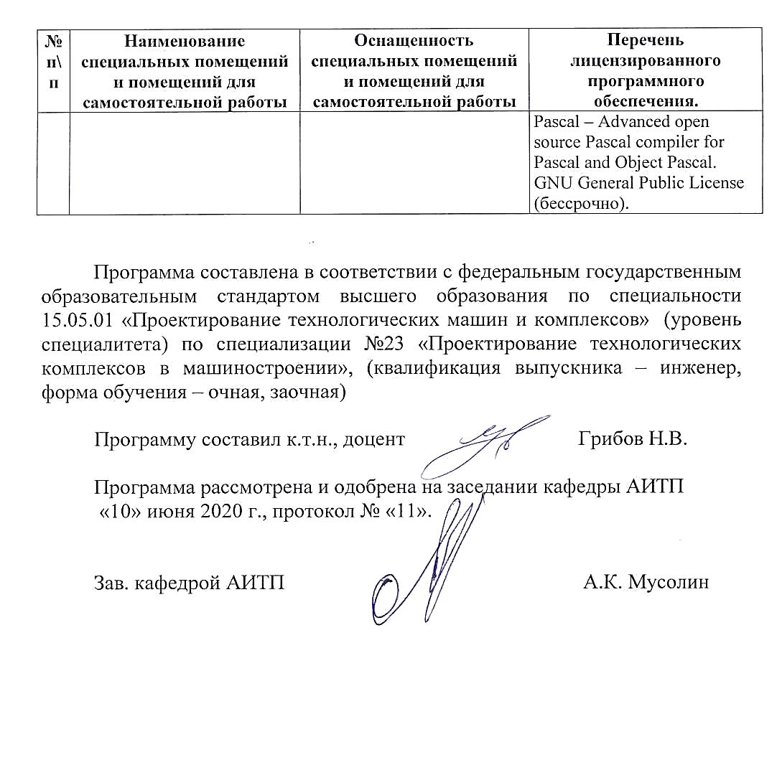  7. Free Pascal – www.freepascal.org - Free Pascal – Advanced open source Pascal compiler for Pascal and Object Pascal. GNU General Public License (бессрочно).

Программа составлена в соответствии с федеральным государственным образовательным стандартом высшего образования по специальности 15.05.01 «Проектирование технологических машин и комплексов» (уровень специалитета) по специализации №23 «Проектирование технологических комплексов в машиностроении», (квалификация выпускника – инженер, форма обучения – очная, заочная)

Программу составил к.т.н., доцент Грибов Н.В.

Программа рассмотрена и одобрена на заседании кафедры АИТП
«10» июня 2020 г., протокол № «11».

Зав. кафедрой АИТП А.К. Мусолин

